Liban 2009 Exercice III : L’oscillateur élastique horizontal (4 points)
Correction © http://labolycee.org
1. Analyse des graphes
2.T
9,9 cm → 1,8 s
Courbe 1
x (mm)
40
30
20
10
0
-10
-20
-30
-40
0,2
0,4
0,6
0,8
1
1,2
1,4
1,6
1,8
t (s)
1.1.

8,9 cm → 2T
9,9 cm → 1,8 s
T =
T = 0,81 s

1.2. Le système {mobile + ressort} possède de l’énergie sous deux formes :
- énergie cinétique : E_{C} = ½ .m.v²
- énergie potentielle élastique : E_{Pe} = ½ .k.x²
Or à t = 0 s, v(0)= v₀ = 0 m.s⁻¹ donc E_{C}(0) = 0 J et x(0) = x₀ = 4,0 cm donc E_{pe} 0 J.
Sur la courbe 2, l’énergie à t = 0 est non nulle, il s’agit de l’énergie potentielle élastique.

2. Constante de raideur du ressort et masse du mobile
2.1. La courbe 1 montre que x(0) = 40 mm, et la courbe 2 montre que E_{Pe}(0) = 2,4 mJ.
E_{Pe} (0) = ½ .k.x(0)²
k =
k = = 3,0 N.m^{–1} comme proposé.
2.2. T₀ = 2.π
En considérant T₀ = T, on a = 5,0×10^{–2} kg = 50 g

3. Évolution des oscillations
3.1. La courbe 1 montre que l’amplitude des oscillations diminue au cours du temps, cela indique que les forces de frottements ne sont pas négligeables.

3.2. Conditions initiales : E_{C}(0) = 0 mJ, E_{Pe}(0) = 2,4 mJ
L’énergie mécanique est définie par E_{m} = E_{C} + E_{Pe}.
Quand E_{C} est maximale alors E_{Pe} est minimale.
La fonction E_{C}(t) a pour période T_{Ec} = T₀/2, et la fonction E_{Pe}(t) a pour période T_{Epe} = T₀/2.
Voir courbe ci-après :

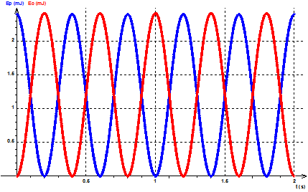
E_{m}
E_{C}
E_{Pe}

T₀
T₀/2
2T₀
3T₀/2

4.1. Dans le référentiel du laboratoire (supposé galiléen), les forces exercées sur le système sont : le poids , la force de rappel du ressort , la poussée de l’air de la soufflerie (perpendiculaire à Ox, car les frottements sont négligeables).
Appliquons la deuxième loi de Newton :
Projetons sur l’axe Ox : F_{x} = m.a_{x} = m.
-k.x(t) =
soit
4.2. Montrons que x(t) = x₀ cos est solution de l'équation différentielle :
= – x₀ .. sin
= – x₀ . . cos , on remarque que = – .x(t) = – .x(t)
On sait que T₀ = 2.π., ainsi = – .x(t) = – .x(t)
= – .x(t)
soit
On retrouve l’équation différentielle, x(t) = x₀ . cos est bien solution de l’équation différentielle du mouvement.

